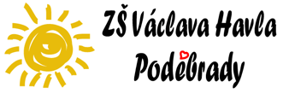
Základní škola Václava Havla, Poděbrady, Na Valech 45/II
okres Nymburk

Uvolnění z výuky

Žádám o uvolnění z výuky pro mého syna /dceru/___________________________________

třída___________________________ nar.______________________________________

ve dnech________________ od_______ hodin do konce školního roku _____/_______ .

Prohlašuji, že syn /dcera/ si doplní zameškané učivo.

V_____________________ dne____________

Podpis zákonného zástupce:

Jméno a příjmení zákonného zástupce:
Adresa:

